Gospodarka ściekowa w Polsce w latach 2017-2018

Spis treści
1. WPROWADZENIE 6
2. PODSTAWOWE REGULACJE PRAWNE DOTYCZĄCE ODPROWADZANIA I OCZYSZCZANIA ŚCIEKÓW KOMUNALNYCH 10
3. AGLOMERACJE JAKO PODSTAWA DZIAŁAŃ W ZAKRESIE GOSPODARKI ŚCIEKOWEJ 11
4. KRAJOWY PROGRAM OCZYSZCZANIA ŚCIEKÓW KOMUNALNYCH, JEGO AKTUALIZACJE I INNE PROGRAMY GOSPODARKI ŚCIEKOWEJ 16
4.1. Zakres i zasady realizacji 16
4.2. Pierwsza aktualizacja KPOŚK 17
4.3. Druga aktualizacja KPOŚK 17
4.4. Trzecia aktualizacja KPOŚK 17
4.5. Czwarta aktualizacja KPOŚK 18
4.6. Piąta aktualizacja KPOŚK 18
4.7. Środki finansowe planowane i faktycznie wydatkowane na realizację KPOŚK oraz źródła finansowania 19
5. SKALA PROBLEMU ODPROWADZANIA I OCZYSZCZANIA ŚCIEKÓW KOMUNALNYCH W POLSCE 21
6. STAN GOSPODARKI ŚCIEKOWEJ I GOSPODAROWANIE OSADAMI Z OCZYSZCZALNI ŚCIEKÓW 25
6.1. Systemy kanalizacji zbiorczej 25
6.2. Oczyszczanie ścieków komunalnych 26
6.3. Gospodarka osadami z oczyszczalni ścieków komunalnych 29
7. FINANSOWANIE 32
8. PIŚMIENNICTWO I AKTY PRAWNE 35

Słownik użytych pojęć
PGW WP | – | Państwowe Gospodarstwo Wodne Wody Polskie – organ centralny administracji rządowej właściwy w sprawach gospodarowania wodami.
KZGW | – | Krajowy Zarząd Gospodarki Wodnej – centralny urząd administracji rządowej właściwy w sprawach gospodarowania wodami.
RZGW | – | Regionalne Zarządy Gospodarki Wodnej – urzędy podległe KZGW zarządzające dorzeczami w wyznaczonych obszarach.
KPOŚK | – | Krajowy program oczyszczania ścieków komunalnych zatwierdzony przez Radę Ministrów w dniu 16 grudnia 2003 r. Dane zawarte w tym dokumencie dotyczą 2002 r.
AKPOŚK 2005 | – | Pierwsza aktualizacja Krajowego programu oczyszczania ścieków komunalnych. Dokument zatwierdzony przez Radę Ministrów w dniu  7 czerwca 2005 r.
AKPOŚK 2009 | – | Druga aktualizacja Krajowego programu oczyszczania ścieków komunalnych (w niektórych dokumentach nazywana jako  AKPOŚK 2008). Dokument zatwierdzony przez Radę Ministrów  w dniu 2 marca 2010 r.
AKPOŚK 2010 | – | Trzecia aktualizacja Krajowego programu oczyszczania ścieków komunalnych. Dokument zatwierdzony przez Radę Ministrów w dniu  1 lutego 2011 r.
AKPOŚK 2015 | – | Czwarta aktualizacja Krajowego programu oczyszczania ścieków komunalnych. Dokument zatwierdzony przez Radę Ministrów w dniu  21 kwietnia 2016 r.
AKPOŚK 2017 | – | Piąta aktualizacja Krajowego programu oczyszczania ścieków komunalnych. Dokument zatwierdzony przez Radę Ministrów w dniu  31 lipca 2017 r.
Dyrektywa 91/271/EWG | – | dyrektywa Rady 91/271/EWG z dnia 21 maja 1991 r. dotyczącą oczyszczania ścieków komunalnych (Dz. Urz. WE L 135  z 30.05.1991, str. 40 – Polskie wydanie specjalne, rozdz. 15, t. 2, str. 26; Dz. Urz. WE L 67 z 07.03.1998, str. 29 – Polskie wydanie specjalne, rozdz. 15, t. 4, str. 27; Dz. Urz. WE L 284 z 31.10.2003, str. 1 – Polskie wydanie specjalne, rozdz. 1, t. 4 , str. 447; Dz. Urz. WE L 311 z 21.11.2008, str. 1; Dz. Urz. WE L 353 z 28.12.2013, str. 8), zwana dyrektywą ściekową. Za każdym razem, gdy w niniejszym dokumencie użyto słowa „Dyrektywa” odnosi się ono do dyrektywy Rady 91/271/EWG, chyba że zaznaczono inaczej.
Master Plan | – | Master Plan dla wdrażania dyrektywy 91/271/EWG to dokument przygotowany na podstawie ustaleń z Komisją Europejską, który przedstawia sposób osiągnięcia celu wskazanego w dyrektywie 91/271/EWG, poprzez wskazanie planów inwestycyjnych na lata 2016-2021, uwzględniając zmiany w prawodawstwie polskim oraz perspektywę finansową Unii Europejskiej na lata 2014-2020.
GUS | – | Główny Urząd Statystyczny – centralny organ administracji rządowej zajmujący się zbieraniem i udostępnianiem informacji statystycznych.
WIOŚ | – | Wojewódzkie Inspektoraty Ochrony Środowiska zajmujące się  m.in. kontrolą przestrzegania przepisów o ochronie środowiska  i przestrzegania decyzji ustalających warunki jego użytkowania.
Aglomeracja | – | Oznacza teren, na którym zaludnienie lub działalność gospodarcza są wystarczająco skoncentrowane, aby ścieki komunalne były zbierane  i przekazywane do oczyszczalni ścieków albo końcowego punktu zrzutu tych ścieków.
BZT₅ | – | Biochemiczne zapotrzebowanie na tlen. Wskaźnik obliczony na podstawie pięciodobowego zużycia tlenu potrzebnego do utlenienia substancji organicznych przez mikroorganizmy zawarte w próbce ścieków. BZT₅ pokazuje poziom zanieczyszczenia ścieków tymi substancjami. Przyjmuje się, że jedna osoba produkuje w ciągu jednej doby ładunek zanieczyszczeń BZT₅ = 60 g tlenu.
ChZT | – | Chemiczne zapotrzebowanie na tlen. Wskaźnik, który podobnie jak BZT wskazuje poziom zanieczyszczenia substancjami organicznymi  i częściowo nieorganicznymi, przy czym źródłem tlenu są utleniacze chemiczne (dwuchromian potasowy). Wskaźnik ten jest więc wyższy niż BZT. Porównanie wartości ChZT i BZT₅ pozwala określić, czy ścieki są łatworozkładalne w procesach biologicznych.
Azot ogólny | – | Zanieczyszczenie ścieków substancjami biogennymi, będące sumą azotu organicznego, amonowego, azotynowego i azotanowego.
Fosfor ogólny | – | Stężenie związków fosforu w ściekach w przeliczeniu na masę czystego pierwiastka.
Substancje biogenne | – | Azot i fosfor są substancjami biogennymi, powodującymi silne, wtórne zanieczyszczenie środowiska naturalnego, związane  z zakwitem roślin – głównie glonów. Zjawisko to, zwane eutrofizacją, może prowadzić do zagniwania substancji organicznych,  a w konsekwencji do śmierci organizmów w środowisku wodnym.
RLM | – | Równoważna liczba mieszkańców, oznacza ładunek substancji organicznych biologicznie rozkładalnych wyrażonych jako wskaźnik pięciodniowego biochemicznego zapotrzebowania na tlen (BZT₅)  w ilości 60 g tlenu na dobę.
Oczyszczalnia biologiczna | – | Zakład unieszkodliwiania ścieków, w którym zasadniczą rolę odgrywają procesy technologiczne oparte na wykorzystaniu mikroorganizmów żywych.
Oczyszczalnia z podwyższonym usuwaniem związków biogennych | – | Biologiczna oczyszczalnia ścieków, w której zastosowano dedykowane procesy usuwania związków biogennych. Azot usuwany jest w procesach nitryfikacji (utlenienie do azotanów) i denitryfikacji (redukcja powstałych azotanów do azotu atmosferycznego). Fosfor usuwa się w procesach biologicznych (przyswajany przez mikroorganizmy) oraz poprzez chemiczne strącanie.
Uwodnienie osadu | – | Zawartość wody w osadzie wyrażona w procentach. Na różnych etapach oczyszczania, uwodnienie osadu ulega zmianie.
s.m. | – | Sucha masa (tu: osadu). Masa osadów ściekowych obliczona na podstawie wysuszonej próbki. Sucha masa pozwala na analizę porównawczą ilości osadów powstałych na oczyszczalni ścieków bez względu na poziom ich uwodnienia, który może być zmienny.

Spis tabel
Tabela 1. Powierzchnie zlewisk i dorzeczy [2]. 7
Tabela 2. Ogólna charakterystyka zaopatrzenia w wodę i odprowadzania ścieków w Polsce [2-7]. 8
Tabela 3. Liczba i wielkość aglomeracji wyznaczonych na potrzeby Krajowego programu oczyszczania ścieków komunalnych i jego wybranych aktualizacji. 13
Tabela 4. Zakres rzeczowy i koszty realizacji KPOŚK w kolejnych wersjach aktualizacji Programu. 20
Tabela 5. Ścieki komunalne odprowadzane siecią kanalizacyjną [2-4]. 21
Tabela 6. Infrastruktura indywidualnych systemów odprowadzania ścieków [5-7]. 22
Tabela 7. Ścieki przemysłowe i komunalne wymagające oczyszczania odprowadzone do wód lub do ziemi według regionów hydrograficznych w 2017 i 2018 [3-4]. 23
Tabela 8. Lokalizacja aglomeracji na obszarach poszczególnych dorzeczy i regionów wodnych [12]. 24
Tabela 9. Efekty rzeczowe oraz nakłady finansowe na sieci kanalizacyjne w wybranych latach [2-3,11]. 26
Tabela 10. czyszczalnie ścieków w Polsce wg rodzaju [2-4]. 27
Tabela 11. Ludność Polski korzystająca z oczyszczalni ścieków wg rodzaju [2-4]. 27
Tabela 12. Nakłady finansowe na oczyszczalnie ścieków w latach 2014-2018 [1-3, 7]. 28
Tabela 13. Wielkość ładunku zanieczyszczeń wprowadzanych do wód Morza Bałtyckiego za pośrednictwem rzek w tysiącach ton na rok [2-4,8]. 28
Tabela 14. Ilość osadów ściekowych wytworzona w ciągu roku w porównaniu z ilością osób obsługiwanych przez oczyszczalnie ścieków [2-4]. 29
Tabela 15. Postępowanie z osadami z komunalnych oczyszczalni ścieków [2-4]. 31
Tabela 16. Wydatki inwestycyjne na komunalne systemy kanalizacji zbiorczej i oczyszczalnie ścieków w latach 2016-2018 [4,8]. 32
Tabela 17. Poniesione nakłady finansowe na zbiorcze sieci kanalizacyjne oraz oczyszczalnie ścieków komunalnych – podział na województwa [15]. 32
Tabela 18. Źródła pochodzenia nakładów finansowych [15]. 33
Spis rysunków
Rysunek 1. Położenie geograficzne Polski. 6
Rysunek 2. Podział Polski na obszary dorzeczy oraz regiony wodne. 25
Spis wykresów
Wykres 1. Liczba ludności korzystająca z usług kanalizacyjnych w miastach. 9
Wykres 2. Liczba ludności korzystająca z usług kanalizacyjnych na wsi. 9
Wykres 3. Liczba aglomeracji i powstające ładunki zanieczyszczeń w poszczególnych przedziałach RLM wg AKPOŚK 2017 [12]. 14
Wykres 4. Ładunek zanieczyszczeń powstający w aglomeracjach wg AKPOŚK 2017 [12]. 14
Wykres 5. Liczba aglomeracji spełniających wszystkie wymagania ochrony środowiska wraz z rozbiciem na poszczególne warunki [12]. 16
Wykres 6. Ilość ścieków komunalnych wytwarzanych w wybranych latach pomiędzy 2011-2018 r. wraz z metodami ich oczyszczania. 21
Wykres 7. Przyrost sieci w wybranych okresach [4]. 26
Wykres 8. Porównanie nakładów na oczyszczalnie ścieków komunalnych oraz sieci kanalizacyjne. 28
Wykres 9. Ładunek zanieczyszczeń odprowadzanych do Bałtyku w perspektywie ilości osób obsługiwanych przez oczyszczalnie ścieków [2-4,8]. 29
Wykres 10. Udział aglomeracji w powstawaniu komunalnych osadów ściekowych [12]. 30
Wykres 11. Sposoby postępowania z osadami ściekowymi. 31

WPROWADZENIE
Terytorium Polski⁾ zajmuje 312 679 km², w tym 311 888 km² to obszar lądowy, obszar morskich wód wewnętrznych Polski wynosi 791 km², natomiast obszar morza terytorialnego – 8 682 km² [3]. Obszar ten zamieszkuje 38,44 mln mieszkańców. Przeciętna gęstość zaludnienia wynosi w Polsce 123 mieszkańców/km² [1].
Terytorium Polski w 99,7% leży w zlewisku Morza Bałtyckiego, 0,2% w zlewisku Morza Czarnego i 0,1% w zlewisku Morza Północnego (tabela 1). Głównymi rzekami odprowadzającymi wody z terenu Polski do Bałtyku są Wisła i Odra. Dorzecza tych rzek obejmują 87,9% powierzchni Polski [3].

Rysunek 1. Położenie geograficzne Polski.
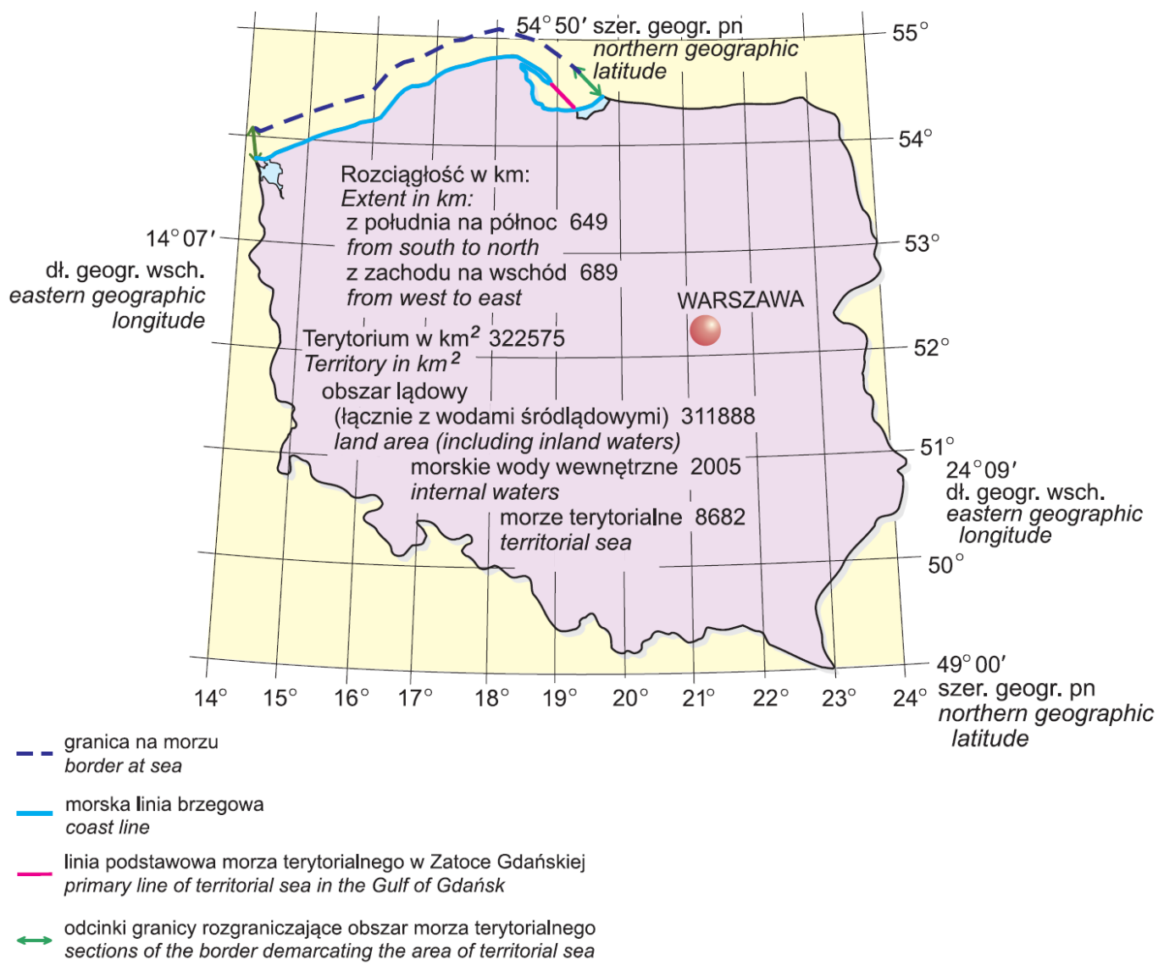

Tabela 1. Powierzchnie zlewisk i dorzeczy [2].
Zlewiska i dorzecza | Powierzchnia
 | w tys. km² |  | w % pow. ogólnej
 | ogółem | w tym  w Polsce | zlewiska  lub dorzecza | Polski*
Zlewisko Morza Bałtyckiego | 1 380,9 | 311,9 | 22,6 | 99,7
Dorzecze Odry | 119,1 | 106,0 | 89,0 | 33,9
Zlewisko Zalewu Szczecińskiego ** | 12,1 | 2,5 | 20,7 | 0,8
Bezpośrednie zlewisko Bałtyku *** | – | 17,3 | – | 5,5
Dorzecze Wisły**** | 194,0 | 168,9 | 87,1 | 54,0
Zlewisko Zalewu Wiślanego ***** | 24,2 | 14,8 | 61,2 | 4,7
Dorzecze Niemna | 98,1 | 2,5 | 2,5 | 0,8
Zlewisko Morza Północnego | 519,9 | 0,2 | 0,04 | 0,1
Dorzecze Łaby | 146,5 | 0,2 | 0,1 | 0,1
Zlewisko Morza Czarnego | 1 838,5 | 0,6 | 0,03 | 0,2
Dorzecze Dunaju | 817,0 | 0,4 | 0,05 | 0,1
Dorzecze Dniestru | 72,0 | 0,2 | 0,3 | 0,1
Objaśnienia: * powierzchnia lądów i wód śródlądowych; ** bez Odry; *** łącznie z Martwą Wisłą; **** bez delty;
***** łącznie z prawostronną częścią delty.
Od momentu przystąpienia Rzeczpospolitej Polskiej do Unii Europejskiej nastąpił znaczny postęp w gospodarce ściekowej⁾. Ograniczenie ilości ładunków zanieczyszczeń wprowadzanych do wód przełożyło się na odczuwalną poprawę czystości wody
w rzekach i jeziorach.
W Polsce wciąż zwiększa się długość sieci kanalizacyjnej oraz wzrasta liczba przyłączy do budynków mieszkalnych. W porównaniu z rokiem 2016 długość sieci kanalizacyjnej w latach 2017-2018 zwiększyła się odpowiednio o 1,8% oraz 2,5%. Podobny wzrost można zauważyć w przypadku infrastruktury wodociągowej gdzie wzrost długość sieci wodociągowej
w analogicznym okresie wynosił 1% i 1,2%.
W miastach rozwój systemów kanalizacyjnych w zasadzie nadąża za rozwojem systemów zbiorowego zaopatrzenia w wodę, jednakże na obszarach wiejskich obserwuje się znaczące różnice w tym zakresie, przy czym w ostatnich latach daje się zauważyć zdecydowanie większą dynamikę wyposażenia wsi w infrastrukturę kanalizacyjną w odniesieniu do odsetka mieszkańców. Znaczne rozproszenie zabudowy wiejskiej w wielu przypadkach przesądza
o konieczności stosowania indywidualnych rozwiązań odprowadzania i oczyszczania ścieków, co spowodowane jest brakiem warunków technicznych i ekonomicznych umożliwiających przeprowadzenie inwestycji sieciowych. W ciągu ostatnich 2 lat nastąpił 1,9-procentowy wzrost wyposażenia ludności wiejskiej w systemy wodociągowe oraz prawie 5-procentowy wzrost skanalizowania wsi.
Zmiany w zakresie zaopatrzenia w wodę i odprowadzania ścieków na terenach miejskich i wiejskich w wybranych latach w okresie 1995-2016 przedstawiono w tabeli 2.

Tabela 2. Ogólna charakterystyka zaopatrzenia w wodę i odprowadzania ścieków w Polsce [2-7].
Wyszczególnienie: |  | Rok
 |  | 2005 | 2011 | 2014 | 2015 | 2016 | 2017 | 2018
Ludność Polski ogółem | [tys.] | 38 157 | 38 538 | 38 479 | 38 437 | 38 443 | 38 434 | 38 411
Liczba miast ogółem | – | 887 | 908 | 913 | 915 | 919 | 860 | 930
Ludność miejska | [tys.] | 23 424 | 23 386 | 23 216 | 23 203 | 23 149 | 23 126 | 23 095
Liczba miast wyposażonych  w sieć wodociągową | - | 886 | 906 | 912 | 915 | 919 | 923 | 930
Długość sieci wodociągowej  w miastach | [tys. km] | 54,9 | 62 | 65,6 | 66,9 | 67,8 | 68,9 | 70,1
Liczba miast wyposażonych  w sieć kanalizacyjną | – | 881 | 901 | 911 | 913 | 917 | 921 | 929
Liczba miast wyposażonych  w oczyszczalnie ścieków razem (w tym z podwyższonym usuwaniem biogenów) | – | 857  (399) | 901 (497) | 910 (516) | 913 (523) | 917  (530) | 921 (529) | 929 (536)
Ludność miejska korzystająca z usług wodociągowych zapewnianych przez systemy zbiorowego zaopatrzenia  w wodę | [tys.] | 22 219 | 22 303 | 22 387 | 22 353 | 22 329 | 22 330 | 22 286
 | % | 94,9 | 95,4 | 96,3 | 96,5 | 96,5 | 96,6 | 96,6
Ludność miejska korzystająca z usług kanalizacyjnych zapewnianych przez systemy kanalizacji zbiorczej/oczyszczalnie ścieków* | [tys.] | 19 792 | 20 279 | 20 734 | 20 795 | 20 827 | 20 852 | 20 838
 |  | b.d. | 20 670 | 21 792 | 21 906 | 21 933 | 21 836 | 21 826
Długość czynnej sieci kanalizacyjnej w miastach | [tys. km] | 43,3 | 54,2 | 61,5 | 62 | 63,7 | 64,8 | 65,9
Ludność wiejska | [tys.] | 14 733 | 15 152 | 15 239 | 15 271 | 15 304 | 15 324 | 15 344
Długość sieci wodociągowej | [tys. km] | 190,7 | 216,3 | 226,8 | 231 | 233,2 | 235 | 238
Ludność wiejska korzystająca  z usług kanalizacyjnych zapewnianych przez systemy kanalizacji zbiorczej: sieci kanalizacyjne/oczyszczalnie ścieków | [tys.] | 2799 | 4207 | 5704 | 5988 | 6170 | 6436 | 6337
 |  | 3 006 | 4 631 | 5 702 | 6 049 | 6 313 | 6 436 | 6 584
Długość sieci kanalizacyjnej | [tys. km] | 36,8 | 63,6 | 81,4 | 87,6 | 90,4 | 92 | 94,8
* Liczba ludności korzystająca z sieci kanalizacyjnej/liczba ludności korzystająca z oczyszczalni ścieków.
Wykres 1. Liczba ludności korzystająca z usług kanalizacyjnych w miastach.

Wykres 2. Liczba ludności korzystająca z usług kanalizacyjnych na wsi.

PODSTAWOWE REGULACJE PRAWNE DOTYCZĄCE ODPROWADZANIA I OCZYSZCZANIA ŚCIEKÓW KOMUNALNYCH
Przepisy prawne Unii Europejskiej w zakresie odprowadzania i oczyszczania ścieków komunalnych określone zostały w szczególności w dyrektywie Rady z dnia 21 maja 1991 r. dotyczącej oczyszczania ścieków komunalnych (91/271/EWG) [16].
Dyrektywa Rady 91/271/EWG [16] dotyczy gromadzenia, oczyszczania i zrzutu ścieków komunalnych oraz oczyszczania i zrzutu ścieków z zakładów przemysłu rolno-spożywczego. Celem postanowień tej dyrektywy jest ochrona środowiska wodnego przed niekorzystnymi skutkami tych zrzutów.
Zgodnie z postanowieniami Traktatu akcesyjnego Polski do Unii Europejskiej (Aneks XII) wymagania dotyczące systemów kanalizacji i oczyszczalni ścieków komunalnych wynikające z dyrektywy 91/271/EWG nie obowiązywały w Polsce w pełni do 31 grudnia 2015 r. zgodnie z następującymi celami pośrednimi:
- do 31 grudnia 2005 r. zgodność z Dyrektywą powinna być osiągnięta w 674 aglomeracjach, co stanowi 69% całkowitego ładunku zanieczyszczeń tego typu, pochodzącego z aglomeracji;
- do 31 grudnia 2010 r. zgodność z Dyrektywą powinna być osiągnięta w 1 069 aglomeracjach, co stanowi 86% całkowitego ładunku zanieczyszczeń tego typu, pochodzącego z aglomeracji;
- do 31 grudnia 2013 r. zgodność z Dyrektywą powinna być osiągnięta w 1 165 aglomeracjach, co stanowi 91% całkowitego ładunku zanieczyszczeń tego typu, pochodzącego z aglomeracji;
Przepisy dyrektywy Rady 91/271/EWG zostały przetransponowane do prawa krajowego i znalazły swoje odzwierciedlenie w szeregu ustaw i rozporządzeń związanych z gospodarką wodną.
W polskim systemie prawnym zagadnienia związane z gospodarką ściekową, racjonalnym kształtowaniem i ochroną zasobów wodnych regulowane są poprzez zapisy ustawy z dnia
20 lipca 2017 r. – Prawo wodne (Dz. U. z 2018 r. poz. 2268) [19].
Zawarte w ustawie rozwiązania prawne, organizacyjne i ekonomiczne, adresowane zarówno do właścicieli wód, jak i do użytkowników oraz organów administracji publicznej, służyć mają ochronie wód, której celem jest utrzymanie lub poprawa jakości wód oraz biologicznych stosunków w środowisku wodnym i na terenach podmokłych.
Zagadnienia dotyczące gospodarki ściekami komunalnymi i bytowymi są ponadto regulowane w ustawie z dnia 7 czerwca 2001 r. o zbiorowym zaopatrzeniu w wodę i zbiorowym odprowadzaniu ścieków [18] oraz ustawie z dnia 13 września 1996 r. w sprawie utrzymania czystości i porządku w gminach [20].
Zadania własne gmin obejmują sprawy wodociągów i zaopatrzenia w wodę, kanalizacji oraz usuwania i oczyszczania ścieków komunalnych – zgodnie z ustawą z dnia 8 marca 1990 r.
o samorządzie gminnym [17].
Gmina może powierzyć swoje zadania w zakresie dostarczania wody i odprowadzania ścieków wyspecjalizowanym jednostkom – przedsiębiorstwom wodociągowo-kanalizacyjnym. Mają one obowiązek zapewnić zdolność posiadanych urządzeń wodociągowych i kanalizacyjnych do realizacji dostaw wody w wymaganej ilości i pod odpowiednim ciśnieniem oraz w sposób ciągły i niezawodny, a także zapewnić zdolność odprowadzania ścieków w wymaganej ilości, w sposób ciągły i niezawodny, jak również zapewnić należytą jakość dostarczanej wody
i odprowadzanych ścieków. Usługi w zakresie zbiorowego zaopatrzenia w wodę
i odprowadzania ścieków są podstawowymi usługami zapewniającymi odpowiedni poziom życia oraz warunki sanitarne ludności i powinny być zapewniane przez gminę jednocześnie.
Prawo polskie, w ślad za przepisami prawnymi Unii Europejskiej, wymaga pełnego zwrotu kosztów usług wodociągowych i kanalizacyjnych przez korzystających z tych usług, co musi zapewnić odpowiedni poziom opłat taryfowych za usługi.
W celu stymulacji i egzekwowania oraz koordynacji działań gmin i przedsiębiorstw wodociągowo-kanalizacyjnych w zakresie rozbudowy, budowy i modernizacji systemów kanalizacyjnych oraz oczyszczalni ścieków komunalnych, minister właściwy do spraw gospodarki wodnej sporządza i aktualizuje Krajowy program oczyszczania ścieków komunalnych. Dokument ten zatwierdza Rada Ministrów.
Krajowy program oczyszczania ścieków komunalnych, którego integralną część stanowi wykaz aglomeracji oraz wykaz niezbędnych przedsięwzięć w zakresie budowy i modernizacji urządzeń kanalizacyjnych, zawierać powinien w szczególności:
- zakres rzeczowo-finansowy tych przedsięwzięć,
- terminy zakończenia realizacji planowanych przedsięwzięć.
Instrumentami ekonomicznymi i finansowymi stymulującymi realizację KPOŚK są środki pomocowe Unii Europejskiej oraz pożyczki i dotacje funduszy ekologicznych, a także opłaty
i kary za szczególne korzystanie ze środowiska, w tym opłaty podwyższone jeżeli gminy nie realizują terminowo ustaleń KPOŚK.

AGLOMERACJE JAKO PODSTAWA DZIAŁAŃ W ZAKRESIE GOSPODARKI ŚCIEKOWEJ
Na potrzeby programowania, koordynacji i sprawozdawczości działań w zakresie odprowadzania i oczyszczania ścieków, wynikających z realizacji zobowiązań Polski przyjętych w Traktacie Akcesyjnym Polski do Unii Europejskiej, dotyczących realizacji postanowień dyrektywy Rady 91/271/EWG w sprawie oczyszczania ścieków komunalnych, wprowadzono w ustawie Prawo wodne pojęcie „aglomeracja”.
Zgodnie z przywołanymi przepisami aglomeracja oznacza teren, na którym zaludnienie lub działalność gospodarcza są wystarczająco skoncentrowane, aby ścieki komunalne mogły być zbierane i przekazywane do oczyszczalni ścieków albo do końcowego punktu zrzutu tych ścieków. Zakłada się, że minimalny współczynnik koncentracji wynosi 120 osób na 1 km budowanej sieci. Wyjątkiem są pewne tereny (jak np. tereny ochrony przyrody, ochrony ujęć wody, itp.), gdzie współczynnik koncentracji może wynosić 90 osób/1 km.
Dodanie do definicji aglomeracji pojęcia końcowego punktu zrzutu ścieków zniosło konieczność budowy oczyszczalni ścieków w aglomeracji pod warunkiem, że jej system kanalizacji zbiorczej podłączony jest do systemu w innej aglomeracji, wyposażonej
w oczyszczalnię zdolną do przyjęcia i oczyszczenia wszystkich ścieków zarówno pod kątem ich ilości, jak i niesionego ładunku zanieczyszczeń.
Sposób wyznaczania obszaru i granic aglomeracji określono w rozporządzeniu Ministra Gospodarki Morskiej i Żeglugi Śródlądowej z dnia 27 lipca 2018 r. w sprawie sposobu wyznaczania obszarów i granic aglomeracji [22].
Pojęcie aglomeracji oraz zasadność techniczna i ekonomiczna wyznaczania zasięgu systemu kanalizacji zbiorczej na terenie gminy stanowią podstawy wyznaczania obszarów i granic aglomeracji. Na obszarach, gdzie budowa systemów kanalizacji zbiorczej nie przyniosłaby korzyści dla środowiska lub powodowałaby nadmierne koszty, należy stosować systemy indywidualne lub inne rozwiązania zapewniające ten sam co systemy kanalizacji zbiorczej poziom ochrony środowiska, zgodnie z art. 88 ust. 4 ustawy Prawo wodne (transponującym
art. 3 ust. 1 dyrektywy Rady 91/271/EWG).
Obszar aglomeracji może obejmować jedną lub więcej jednostek osadniczych (miasto, miejscowości wiejskie) bądź tylko ich część. Granice aglomeracji nie pokrywają się więc
z granicami administracyjnymi gmin, jednak powinny biec wzdłuż granic działek ewidencyjnych. Gmina, w granicach której znajduje się aglomeracja lub gmina o największej równoważnej liczbie mieszkańców (w przypadku gdy aglomeracja leży na obszarze kilku gmin), jest odpowiedzialna za realizację programów odprowadzania i oczyszczania ścieków
z obszaru aglomeracji.
Zestawienie informacji o liczbie i wielkości aglomeracji wyznaczonych na potrzeby KPOŚK przedstawiono w tabeli 3. Wykres 3. i 4. przedstawiają liczbę aglomeracji i powstające ładunki zanieczyszczeń w poszczególnych grupach RLM według AKPOŚK 2017 [12].

Tabela 3. Liczba i wielkość aglomeracji wyznaczonych na potrzeby Krajowego programu oczyszczania ścieków komunalnych i jego wybranych aktualizacji.
Grupa aglomeracji według RLM | KPOŚK 2003 |  |  | AKPOŚK 2005 |  |  | AKPOŚK 2010 |  |  | AKPOŚK 2015 |  |  | AKPOŚK 2017
 | Liczba aglomeracji | RLM w tys. | RLM w % | Liczba aglomeracji | RLM w tys. | RLM w % | ogółem |  |  | ogółem (dane wg. aktu prawa miejscowego) |  |  | ogółem (dane wg. aktu prawa miejscowego)
 |  |  |  |  |  |  | Liczba aglomeracji | RLM w tys. | RLM w % | Liczba aglomeracji | RLM w tys. | RLM w % | Liczba aglomeracji | RLM w tys. | RLM w %
≥ 150 000 | 76 | 21 645 | 52,8 | 76 | 23 403 | 53 | 58 | 21 337 | 46,9 | 39 | 15 704 | 41,3 | 41 | 16 055 | 41,4
100 000 – 149 999 |  |  |  |  |  |  | 24 | 2 904 | 6,4 | 29 | 3 517 | 9,3 | 32 | 3 879 | 10,0
15 000 – 99 999 | 366 | 13 653 | 33,3 | 383 | 14 180 | 32 | 378 | 14 190 | 31,1 | 336 | 12 200 | 32,1 | 347 | 12 415 | 32,0
10 000 – 14 999 | 936 | 5 718 | 13,9 | 1 118 | 6 648 | 15 | 196 | 2 402 | 5,3 | 167 | 2 023 | 5,3 | 136 | 1 655 | 4,3
2 000 – 9 999 |  |  |  |  |  |  | 980 | 4 688 | 10,3 | 931 | 4 563 | 12,0 | 1 031 | 4 789 | 12,3
Razem | 1 378 | 41 016 | 100 | 1 577 | 44 231 | 100 | 1 636 | 45 521 | 100 | 1 502 | 38 008 | 100 | 1 587 | 38 793 | 100

Wykres 3. Liczba aglomeracji i powstające ładunki zanieczyszczeń w poszczególnych przedziałach RLM wg AKPOŚK 2017 [12].
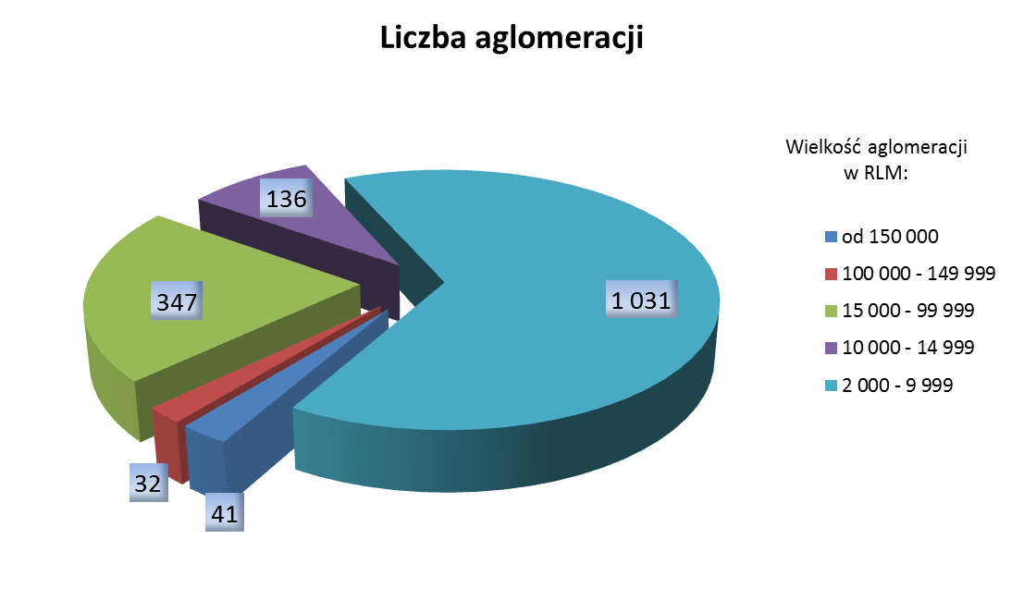
Wykres 4. Ładunek zanieczyszczeń powstający w aglomeracjach wg AKPOŚK 2017 [12].
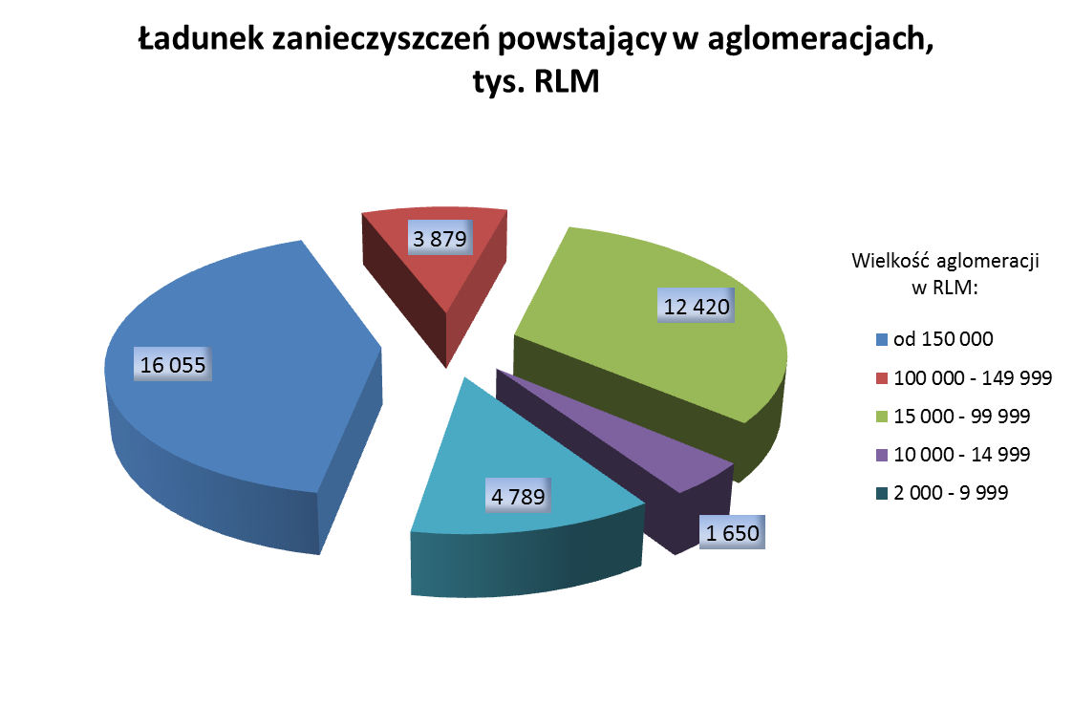

W związku z występującymi rozbieżnościami w ustalaniu RLM aglomeracji począwszy od czwartej aktualizacji KPOŚK (AKPOŚK 2015), uwzględniono sugestię Komisji Europejskiej
i ujednolicono metodykę obliczania RLM. Tym samym spełnienie przez aglomeracje wymagań Dyrektywy sprawdzane jest w odniesieniu do rzeczywistej RLM aglomeracji, obliczonej na podstawie sumy liczby mieszkańców aglomeracji, wartości RLM pochodzącej od osób czasowo przebywających na terenie aglomeracji (określonej na podstawie zarejestrowanych miejsc noclegowych) oraz wartości RLM pochodzącej z przemysłu, według wzoru:
RLM rzeczywista aglomeracji = liczba mieszkańców + RLM od osób czasowo przebywających na terenie aglomeracji + RLM z przemysłu
Dzięki tej metodzie istnieje możliwość wiarygodnego porównania ładunku zanieczyszczeń
w przyszłości, natomiast władze samorządowe zobowiązane są do weryfikacji RLM aglomeracji co 2 lata.
AKPOŚK 2017 obejmuje 1 587 aglomeracji generujących łączny ładunek zanieczyszczeń 38 793 tys. RLM. Wartość ta jest o około 800 000 RLM większa w stosunku do AKPOŚK 2015, co wynika ze zwiększonej o 85 ilości aglomeracji, które złożyły ankiety do aktualizacji programu.
Aby aglomeracja mogła być uznana za pozostającą w zgodzie z wymaganiami ochrony środowiska, musi ona spełnić jednocześnie trzy podstawowe warunki:
- wyposażenie aglomeracji w systemy zbierania ścieków komunalnych gwarantujące blisko 100% poziom obsługi,
- wydajność oczyszczalni ścieków w aglomeracjach odpowiadająca przynajmniej ładunkowi generowanemu na ich obszarze,
- standardy oczyszczania ścieków w oczyszczalniach uzależnione są od wielkości aglomeracji. Jakość ścieków oczyszczonych odprowadzanych z każdej oczyszczalni jest zgodna z wymaganiami ustawy – Prawo wodne i rozporządzeniem ściekowym [21].
W każdej oczyszczalni zlokalizowanej na terenie aglomeracji powyżej 10 000 RLM wymagane jest podwyższone usuwanie biogenów.
Jak wspomniano w opracowaniu Krajowego Zarządu Gospodarki Wodnej pt. „Gospodarka ściekowa w Polsce w latach 2012-2014”, dostępnego na stronie internetowej Państwowego Gospodarstwa Wodnego Wody Polskie⁾, porównywanie efektów realizacji KPOŚK w zakresie dotrzymywania wymagań Unii Europejskiej w kolejnych latach nie było możliwe. Sytuacja ta zmieniła się począwszy od IV aktualizacji Krajowego programu oczyszczania ścieków komunalnych, głównie dzięki doprecyzowaniu sposobu oceny dotrzymywania standardów emisji, jak również ścisłemu określeniu sposobu wyznaczania wielkości aglomeracji wyrażonej w RLM.
Zmiany w ilości aglomeracji spełniających opisane wyżej warunki zgodności z Dyrektywą
w latach 2014-2016 wraz z prognozą na rok 2021 przedstawiono na wykresie 5.

Wykres 5. Liczba aglomeracji spełniających wszystkie wymagania ochrony środowiska wraz
z rozbiciem na poszczególne warunki [12].
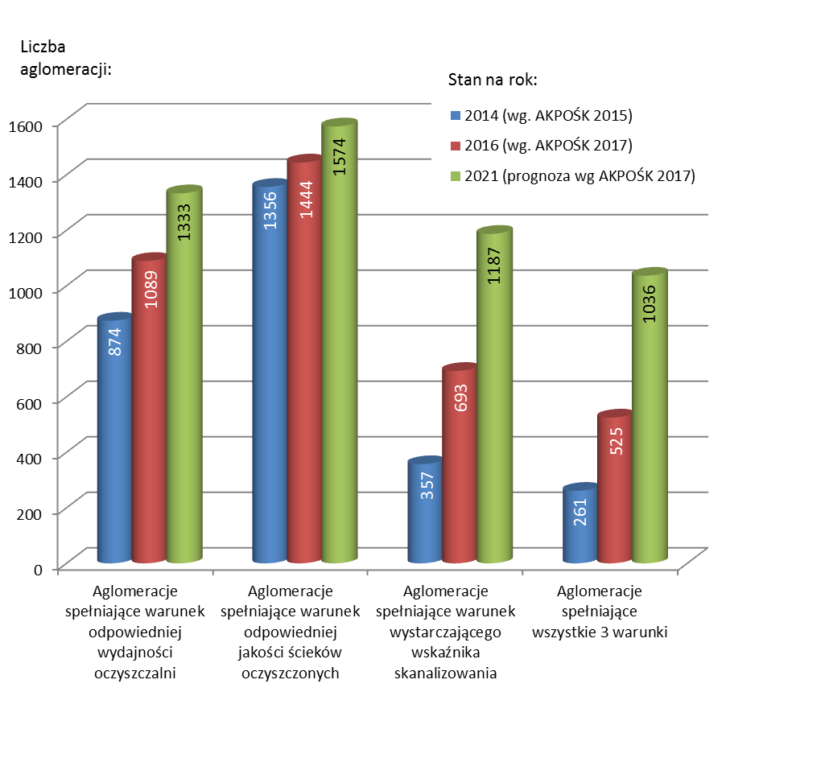

KRAJOWY PROGRAM OCZYSZCZANIA ŚCIEKÓW KOMUNALNYCH, JEGO AKTUALIZACJE I INNE PROGRAMY GOSPODARKI ŚCIEKOWEJ
KPOŚK jest jednym z najważniejszych programów dla ochrony środowiska wodnego przed negatywną presją człowieka. W V AKPOŚK występuje 1 587 aglomeracji będących największymi skupiskami ludności w Polsce. Odpowiednia gospodarka ściekowa
w aglomeracjach umożliwia zebranie ścieków z tych skupisk i ich odpowiednie oczyszczenie przed odprowadzeniem do środowiska.

4.1. Zakres i zasady realizacji
Zgodnie z ustawią – Prawo wodne [19] obowiązek opracowania i okresowej aktualizacji Krajowego programu oczyszczania ścieków komunalnych realizuje minister właściwy do spraw gospodarki wodnej. Dokument ten jest instrumentem koordynującym działania w zakresie odprowadzania i oczyszczania ścieków komunalnych, w celu wypełnienia zobowiązań przyjętych w Traktacie Akcesyjnym oraz postanowień dyrektywy Rady 91/271/EWG [16], dotyczącej oczyszczania ścieków komunalnych. Krajowy program oczyszczania ścieków komunalnych i jego aktualizacje są publikowane w Monitorze Polskim.
Krajowy program oczyszczania ścieków komunalnych został zatwierdzony przez Radę Ministrów w dniu 16 grudnia 2003 r. W KPOŚK zamieszczono wykaz aglomeracji o RLM nie mniejszej niż 2 000 wraz z jednoczesnym wykazem niezbędnych przedsięwzięć, jakie należy przeprowadzić w tych aglomeracjach w zakresie budowy, rozbudowy i/lub modernizacji oczyszczalni ścieków komunalnych oraz budowy i modernizacji zbiorczych systemów kanalizacyjnych, w terminie do końca 2015 r.
KPOŚK zawierał wykaz 1 378 aglomeracji o RLM ≥ 2 000, wraz z jednoczesnym wykazem niezbędnych przedsięwzięć w zakresie budowy, rozbudowy lub modernizacji oczyszczalni ścieków komunalnych oraz budowy i modernizacji zbiorczych systemów kanalizacyjnych, jakie należy zrealizować w tych aglomeracjach w terminie do końca 2015 r. KPOŚK został opracowany na podstawie danych z 2002 r.

4.2. Pierwsza aktualizacja KPOŚK
Pierwsza aktualizacja KPOŚK – AKPOŚK 2005 – została zatwierdzona przez Radę Ministrów w dniu 7 czerwca 2005 r. Celem aktualizacji było zweryfikowanie i zaktualizowanie potrzeb aglomeracji ujętych w KPOŚK oraz aglomeracji nowo utworzonych, w zakresie inwestycyjnym i finansowym. AKPOŚK 2005 zawiera 1 577 aglomeracji, podstawą aktualizacji były dane
z 2004 r.

4.3. Druga aktualizacja KPOŚK
Druga aktualizacja – AKPOŚK 2009 – została zatwierdzona przez Radę Ministrów w dniu 2 marca 2010 r. Przedsięwzięcia przewidywane w tej aktualizacji objęły 1 635 aglomeracji,
w tym 1313 aglomeracji priorytetowych.
Jako przedsięwzięcia priorytetowe w drugiej aktualizacji KPOŚK przyjęto te propozycje gmin, które zapewnią realizację priorytetów gospodarki ściekowej w Polsce, a mianowicie:
- realizację najważniejszych zadań ochrony wód powierzchniowych w Polsce, przy redukcji 97% ładunków zanieczyszczeń biodegradowalnych generowanych przez aglomeracje;
- 75% redukcję ładunków azotu i fosforu ogólnego, w celu ograniczenia eutrofizacji wód Bałtyku i zanieczyszczenia wód śródlądowych wykorzystywanych do celów zbiorowego zaopatrzenia w wodę ludności.
Dane zawarte w AKPOŚK 2009 dotyczą stanu zaawansowania inwestycji w 2007 r.

4.4. Trzecia aktualizacja KPOŚK
Trzecia aktualizacja – AKPOŚK 2010 – została zatwierdzona przez Radę Ministrów w dniu
1 lutego 2011 r. Celem AKPOŚK 2010 była analiza stanu zaawansowania realizacji inwestycji oraz analiza przyczyn zaistniałych opóźnień i w rezultacie ustalenie realnych terminów ich zakończenia. Sytuacja ta dotyczyła 122 aglomeracji o RLM powyżej 15 000 oraz 4 aglomeracji o RLM poniżej 15 000 z AKPOŚK 2009, które ze względu na opóźnienia inwestycyjne nie zrealizowały zaplanowanych zadań do końca 2010 r. Pozostałe informacje oraz dane pozostały w zgodzie z AKPOŚK 2009. Informacje na potrzeby AKPOŚK 2010 dotyczyły stanu realizacji inwestycji na dzień 30 czerwca 2010 r.

4.5. Czwarta aktualizacja KPOŚK
Obowiązek kolejnej aktualizacji KPOŚK wynikał z art. 43 ust. 4c ustawy – Prawo wodne, zgodnie z którym aktualizacje KPOŚK są dokonywane co najmniej raz na 4 lata. Najważniejszą przesłanką przeprowadzenia AKPOŚK 2015 była konieczność dostosowania KPOŚK do wymogów art. 5 ust. 2 dyrektywy 91/271/EWG. Jednocześnie, do 2014 r. powinien był zostać zakończony proces weryfikacji obszarów aglomeracji w zakresie wyliczania RLM aglomeracji oraz prawidłowego ustanowienia przebiegu ich granic. Prawidłowe ustanawianie aglomeracji ma kluczowy wpływ na właściwe ich wyposażenie w kanalizację i oczyszczalnie ścieków, zapewniając spełnienie wymagań dyrektywy 91/271/EWG.
AKPOŚK 2015 zatwierdzona przez Radę Ministrów 21 kwietnia 2016 r., zawiera wykaz aglomeracji oraz przeprowadzonych i planowanych inwestycji w zakresie ich wyposażenia
w systemy kanalizacji zbiorczej oraz oczyszczalnie ścieków do dnia 31 grudnia 2015 r. oraz
w latach 2016-2021. Wykaz inwestycji planowanych po 2015 r. wynikał z dalszych niezbędnych potrzeb zgłaszanych przez samorządy w celu dokończenia trwających inwestycji i wypełnienia wymogów Dyrektywy, uwzględniając jednocześnie perspektywę finansową Unii Europejskiej na lata 2014-2020 (lub wynikającą z Umowy Partnerstwa).
W dokumencie tym zostały uwzględnione informacje dotyczące 1 502 aglomeracji o łącznym RLM aglomeracji ) – 38 007 996, w tym 39 aglomeracji powyżej 150 000 RLM, stanowiących 41,3% całości RLM aglomeracji. Aglomeracje zostały podzielone na IV priorytety, pod uwagę brano znaczenie inwestycji oraz pilność zapewnienia środków. Ponadto do AKPOŚK 2015 włączono aglomeracje poza priorytetem, które nie spełniają warunków dyrektywy 91/271/EWG, ale planują podejmowanie działań inwestycyjnych zbliżających je do wypełnienia wymogów dyrektywy 91/271/EWG, po 31 grudnia 2015 r.

4.6. Piąta aktualizacja KPOŚK
W ramach AKPOŚK 2017 [12] dokonano aktualizacji i weryfikacji, zarówno pod względem rzeczowym, jak i finansowym, inwestycji planowanych przez aglomeracje ujęte w AKPOŚK 2015 oraz nowo utworzone. W dokumencie znalazło się 1 587 o łącznym RLM aglomeracji
w wysokości 38,8 mln.
Dane ujęte w aktualizacji dotyczą stanu realizacji inwestycji na dzień 31 września 2016 r. oraz planowanych inwestycji wyposażenia aglomeracji w systemy kanalizacji zbiorczej w latach 2016-2021. Aglomeracje ujęte w aktualizacji zostały podzielone na priorytety według znaczenia inwestycji oraz pilności zapewnienia środków.
Z przedstawionych przez aglomeracje zamierzeń inwestycyjnych na lata 2017-2021 wynika, że planowane jest jeszcze wybudowanie 116 nowych oczyszczalni ścieków oraz przeprowadzenie innych inwestycji na 1 010 oczyszczalniach. Planowane jest również wybudowanie 14 661 km nowej sieci kanalizacyjnej oraz zmodernizowanie 3 506 km sieci istniejącej. Potrzeby finansowe na realizację ww. przedsięwzięć wynoszą 27,85 mld zł, w tym 16,67 mld zł na sieci kanalizacyjne, 11,10 mld zł na oczyszczalnie ścieków oraz 79,27 mln zł na indywidualne systemy oczyszczania.
AKPOŚK 2017 została przyjęta przez Radę Ministrów w dniu 31 lipca 2017 r. Następstwem zatwierdzenia piątej aktualizacji KPOŚK było stworzenie nowej wersji Master Planu dla dyrektywy ściekowej. Master Plan zawiera zestawienie najważniejszych informacji planistycznych z zakresu gospodarki ściekowej wykazanych w aktualizacji. Master Plan został zatwierdzony przez Kierownictwo Resortu Środowiska w dniu 8 września 2017 r.
Dane dotyczące zakresu rzeczowego inwestycji w ramach AKPOŚK 2017 oraz związanych
z nimi środków finansowych przedstawiono w tabeli 4.

4.7. Środki finansowe planowane i faktycznie wydatkowane na realizację KPOŚK oraz źródła finansowania
Analizując informacje o wydatkach inwestycyjnych przeznaczonych na budowę, rozbudowę oraz modernizację systemów kanalizacyjnych i oczyszczalni ścieków w latach 2015-2018 (tabela 4) zauważyć można silny spadek wydatkowania środków finansowych w porównaniu do lat 2008-2014. Łącznie w latach 2003-2018 na realizację zadań wpisanych do KPOŚK wydatkowano ponad 72 mld zł. Stopniowy spadek wydatków na zadania inwestycyjne można uzasadnić upływem terminu określonego w Traktacie Akcesyjnym oraz oczekiwaniem na nową perspektywę finansową. W efekcie doszło do obniżenia ilości konkursów na dofinansowanie inwestycji. Biorąc jednak pod uwagę wciąż zgłaszane przez samorządy zapotrzebowanie na środki finansowe do 2021 roku, oczekiwać należy utrzymania obecnej dynamiki ich pozyskiwania na mniej więcej stałym poziomie.
Porównując rzeczywiste poniesione koszty realizacji KPOŚK w okresie 16 lat (2003-2018) w wysokości 72,3 mld zł z planowanym wstępnie przed akcesją Polski do Unii Europejskiej kosztem realizacji projektu KPOŚK do roku 2015 tj. 35,4 mld zł, widać olbrzymi wkład naszego kraju w spełnienie wymogów dyrektywy 91/271/EWG, jak również finansową skalę tego Programu, który wymaga jeszcze dalszej kontynuacji działań inwestycyjnych po 2018 roku.
Finansowanie zadań na inwestycje związane z gospodarką wodno-ściekową w Polsce odbywa się ze znaczącym udziałem środków UE. W latach 2017-2018 zrealizowano inwestycje
o łącznej wartości ponad 8,9 mld zł (wzrost w stosunku do lat 2015-2016 o 1,5 mld zł), z czego około 2 mld zł pochodziło z Unii Europejskiej.

Tabela 4. Zakres rzeczowy i koszty realizacji KPOŚK w kolejnych wersjach aktualizacji Programu.
Przedmiot inwestycji |  | KPOŚK 2003  (na lata 2003-2015) | Realizacja założeń KPOŚK  w okresie  2003-2005 | AKPOŚK 2005  (na lata 2005-2015) | Realizacja założeń KPOŚK  w okresie  2003-2006 | AKPOŚK 2009/ AKPOŚK 2010  (na lata 2007-2015) | Realizacja założeń KPOŚK  w okresie  2003-2010 | AKPOŚK 2015  (na lata 2011-2015) | Realizacja założeń KPOŚK  w okresie  2003-2014 | AKPOŚK 2017  (na lata 2017-2021) | Realizacja założeń KPOŚK  w okresie  2003-2018
Sieci kanalizacyjne  (budowa i modernizacja) | zakres rzeczowy [km] | 21 002 | 17 375 | 37 697 | 23 031 | 45 259 | 49 187 | 42 818 | 76 169 | 18 168 | 90 717
 | nakłady finansowe [mln zł] | 24 086 | 5 224 | 32 131 | 7 094 | 23 673 | 23 040 | 26 919 | 39 216 | 16 663 | 49 662
Oczyszczalnie ścieków  i zagospodarowanie osadów* | zakres rzeczowy [szt.] | 1 163 | 323 | 1 734 | 363 | 1 079 | 1 203 | 877 | 1582 | 1 126 | 2 233
 | nakłady finansowe [mln zł] | 11 292 | 2 353 | 10 512 | 3 147 | 13 752 | 10 742 | 10 611 | 16 745 | 11 098 | 22 683
Suma nakładów finansowych |  | 35 378 | 7 577 | 42 643 | 10 241 | 37 425 | 33 782 | 37 530 | 55 961 | 27 761 | 72 345
* ze względu na brak danych o nakładach poniesionych na zagospodarowanie osadów w okresie 2003-2005, wszystkie wartości uwzględniają wyłącznie te koszty po roku 2006.

SKALA PROBLEMU ODPROWADZANIA I OCZYSZCZANIA ŚCIEKÓW KOMUNALNYCH W POLSCE
Skalę problemu odprowadzania i oczyszczania ścieków w Polsce w wybranych latach pomiędzy 2011 a 2018 r. obrazują dane przedstawione w tabeli 5.

Tabela 5. Ścieki komunalne odprowadzane siecią kanalizacyjną [2-4].
Ścieki komunalne odprowadzane siecią kanalizacyjną | 2011 | 2014 | 2015 | 2016 | 2017 | 2018
 | [hm³]
Ścieki komunalne wymagające oczyszczania | 1 259 | 1 238 | 1 258 | 1 290 | 1 317 | 1 330
Ścieki oczyszczane, w tym: | 1 203 | 1 236 | 1 254 | 1 289 | 1 316 | 1 329
– mechanicznie | 1,4 | 0,4 | 0,4 | 0,4 | 0,4 | 0,4
– biologicznie | 188,5 | 187,8 | 189,9 | 197,2 | 207,6 | 200,5
– z podwyższonym usuwaniem biogenów | 1 013 | 1 048 | 1 064 | 1 091 | 1 108 | 1 128
Ścieki nieoczyszczone | 55,8 | 1,5 | 4,1 | 1,2 | 1 | 1,6

Wykres 6. Ilość ścieków komunalnych wytwarzanych w wybranych latach pomiędzy 2011-2018 r. wraz z metodami ich oczyszczania.

Analiza danych z tabeli 5. pokazuje systematyczną poprawę gospodarki ściekowej w kraju.
Z roku na rok systematycznie wzrasta ilość ścieków oczyszczonych. Tym samym odsetek ścieków niepoddanych żadnej przeróbce podlega nieznacznym wahaniom i jest obecnie pomijalnie niski, co wyraźnie widać na wykresie 6., na którym krzywe ścieków wymagających oczyszczenia i oczyszczonych praktycznie się pokrywają.
Po roku 1990 zmieniono w Polsce podejście do sposobu oczyszczania ścieków. I tak: metody biologiczne zorientowane wyłącznie na usuwanie ładunku zanieczyszczeń organicznych zostały wyparte przez metody z pogłębionym usuwaniem związków azotu i fosforu.
Obecnie dla spełnienia wymagań prawnych, wszystkie aglomeracje powyżej 10 000 RLM muszą posiadać oczyszczalnie wyposażone w technologię podwyższonego usuwania biogenów. Jednocześnie wyparciu praktycznie uległy metody ograniczające się wyłącznie do mechanicznej przeróbki ścieków.

Tabela 6. Infrastruktura indywidualnych systemów odprowadzania ścieków [5-7].
 | 2010 | 2012 | 2014 | 2016 | 2017 | 2018
Zbiorniki bezodpływowe  [tys. szt.] | 2 407 | 2 318 | 2 192 | 2 117 | 2 121 | 2 163
Przydomowe oczyszczalnie ścieków [tys. szt.] | 81 | 126 | 181 | 217 | 234 | 257
Ilość nieczystości płynnych wywiezionych do oczyszczalni ścieków [hm³] | 24,6 | 23,8 | 22,9 | 23,1 | 23,7 | 26,8

Oceniając zaspokojenie potrzeb sanitacji w Polsce stwierdzić można, że liczba osób objęta zbiorowym systemem zaopatrzenia w wodę i odprowadzania ścieków systematycznie wzrasta. Tempo zaspokajania potrzeb ludności w dostęp do urządzeń kanalizacyjnych jest znacząco większe na terenach wiejskich, podczas gdy na terenach miast uległo ono w ostatnim okresie obniżeniu z przyczyn opisanych wcześniej.
W miejscach o niewystarczającej infrastrukturze kanalizacyjnej, a także w miejscach, gdzie budowa sieci jest nieuzasadniona z przyczyn technicznych lub ekonomicznych stosowane są indywidualne systemy odprowadzania ścieków, które zasadniczo dzielą się na:
- zbiorniki bezodpływowe z wywozem zgromadzonych ścieków taborem asenizacyjnym do oczyszczalni ścieków,
- lokalne oczyszczalnie ścieków z odprowadzeniem oczyszczonych ścieków do gruntu lub do wód powierzchniowych oraz okresowym wywozem zawartości osadników do oczyszczalni ścieków.
Analiza danych zawartych w tabeli 6. wskazuje na fakt ustabilizowania się ilości zbiorników bezodpływowych, a w 2018 roku nawet ich wzrost. W większości wypadków będą one likwidowane, zaś ludzie z nich korzystający – podłączani do zbiorczej sieci kanalizacyjnej, co przyczyni się do poprawy stanu środowiska oraz ogranicza uciążliwość spowodowaną transportem ścieków przez wozy asenizacyjne. Daje się również zauważyć ciągły wzrost ilości przydomowych oczyszczalni ścieków, dzięki czemu ścieki z terenów, na których nie istnieje techniczna lub ekonomiczna możliwość budowy sieci kanalizacyjnej również mogą być oczyszczone.
Istotnym zagadnieniem w przypadku stosowania systemów indywidualnych zlokalizowanych na terenach znajdujących się w granicach aglomeracji wyznaczonej aktem prawa miejscowego, jest zapewnienie przez te systemy takiego samego stopnia ochrony środowiska, jakie zapewniają zbiorcze systemy kanalizacyjne i oczyszczalnie ścieków dla danej wielkości aglomeracji zgodnie z rozporządzeniem Ministra Gospodarki Morskiej i Żeglugi Śródlądowej z dnia 12 lipca 2019 r. w sprawie substancji szczególnie szkodliwych dla środowiska wodnego oraz warunków, jakie należy spełnić przy wprowadzaniu do wód lub do ziemi ścieków, a także przy odprowadzaniu wód opadowych lub roztopowych do wód lub do urządzeń wodnych [21]. Według interpretacji tych zapisów, jakość ścieków oczyszczonych z przydomowych oczyszczalni ścieków posadowionych na terenie aglomeracji musi być taka sama jak dla całej aglomeracji, a zatem zdolność oczyszczania ścieków w oczyszczalniach przydomowych jest wartością zmienną uwarunkowaną od jej lokalizacji.
Skala problemów gospodarki ściekowej w Polsce jest nadal duża, corocznie wzrasta ilość generowanych ścieków wyrażonych RLM, jednakże skuteczność ich oczyszczania nie ulega zmniejszeniu.
GUS prowadzi analizę danych uwzględniającą podział kraju na regiony hydrograficzne.
W tabeli 10. przedstawiono ilość ścieków wymagających oczyszczania z podziałem na oczyszczone i te, które odprowadzono do odbiorników bez oczyszczenia. Odbiornikami ścieków są głównie Wisła i Odra oraz dorzecza rzek przymorza. Niewielkie ilości ścieków trafiają do pozostałych dorzeczy: Niemna, Dniestru, Dunaju oraz Łaby.

Tabela 7. Ścieki przemysłowe i komunalne wymagające oczyszczania odprowadzone do wód lub do ziemi według regionów hydrograficznych w 2017 i 2018 [3-4].
Region hydrograficzny |  | Razem | Ścieki oczyszczone |  |  |  | Ścieki nieoczyszczone
 |  |  | mechanicznie | chemicznie | biologicznie | z podwyższ. usuwaniem biogenów | z zakładów | z sieci kanal.
 |  | [hm³]
Ogółem | 2017 | 2 197,7 | 497,4 | 94,8 | 360,8 | 1 138,0 | 105,6 | 1,0
 | 2018 | 2 191,6 | 481,7 | 90,8 | 353,8 | 1 158,9 | 104,7 | 1,6
Dorzecze Wisły | 2017 | 1 190,1 | 283,4 | 27,1 | 211,4 | 608,6 | 58,8 | 0,7
 | 2018 | 1 204,8 | 291,9 | 27,1 | 204,7 | 621,1 | 58,7 | 1,4
Dorzecze Odry | 2017 | 823,2 | 206,8 | 65,1 | 92,7 | 413,2 | 45,2 | 0,2
 | 2018 | 800,6 | 183,4 | 61,5 | 92,6 | 419,4 | 43,5 | 0,2
Dorzecze rzek przymorza* | 2017 | 178,0 | 7,2 | 2,7 | 55,2 | 111,4 | 1,5 | 0,0
 | 2018 | 179,9 | 6,5 | 2,2 | 55,1 | 113,5 | 2,5 | 0,1
Pozostałe dorzecza | 2017 | 6,3 | 0,0 | 0,0 | 1,5 | 4,8 | 0,0 | 0,0
 | 2018 | 6,4 | 0,0 | 0,0 | 1,4 | 4,9 | 0,0 | 0,0
* bez dorzecza Wisły i Odry
Według AKPOŚK 2017 odbiornikami oczyszczonych ścieków z obszaru Polski są wody powierzchniowe spływające z terenu Polski głównie do Morza Bałtyckiego i w nieznacznym stopniu samo Morze Bałtyckie.
W tabeli 8. zestawiono dane dla obszarów dorzeczy w Polsce ze szczególnym uwzględnieniem aglomeracji powyżej 10 000 RLM. Pomimo, że stanowią one tylko 35% liczby aglomeracji w Polsce, to pochodzi z nich aż 83% ładunku zanieczyszczeń. Aglomeracje te muszą posiadać oczyszczalnie ścieków z podwyższonym usuwaniem biogenów.

Tabela 8. Lokalizacja aglomeracji na obszarach poszczególnych dorzeczy i regionów wodnych [12].
Nazwa dorzecza | Region wodny | Aglomeracje i ładunki zanieczyszczeń
 |  | liczba | ładunek RLM rzeczywisty [tys.] | w tym aglomeracje  o RLM rzeczywistym  ≥ 10 000
 |  |  |  | liczba | ładunek RLM [tys.]
Wisła | Małej Wisły | 55 | 2 339 | 31 | 2 205
 | Górnej Wisły | 356 | 6 313 | 96 | 5 097
 | Środkowej Wisły | 366 | 10 218 | 123 | 9 192
 | Dolnej Wisły | 168 | 4 819 | 70 | 4 351
Odra | Warty | 246 | 5 695 | 81 | 4 930
 | Dolnej Odry  i Przymorza | 90 | 2 170 | 39 | 1 932
 | Górnej Odry | 49 | 1 490 | 15 | 1 320
 | Środkowej Odry | 228 | 5 075 | 90 | 2 465
Morze Bałtyckie  i Zalew Wiślany | Pregoły | 20 | 483 | 9 | 438
Morze Czarne | Czarnej Orawy | 6 | 27 | 0 | 0
Pozostałe dorzecza | Dniestru, Niemna, Łaby | 3 | 165 | 2 | 159

W celu ochrony środowiska Morza Bałtyckiego, Polska jako kraj nadbałtycki, związana jest zaleceniami „Konwencji o ochronie środowiska morskiego obszaru Morza Bałtyckiego”. Jednym z podstawowych celów tej konwencji jest ochrona wód Bałtyku przed eutrofizacją.
Rysunek 2. przedstawia podział kraju na obszary dorzeczy oraz regiony wodne.

Rysunek 2. Podział Polski na obszary dorzeczy oraz regiony wodne.
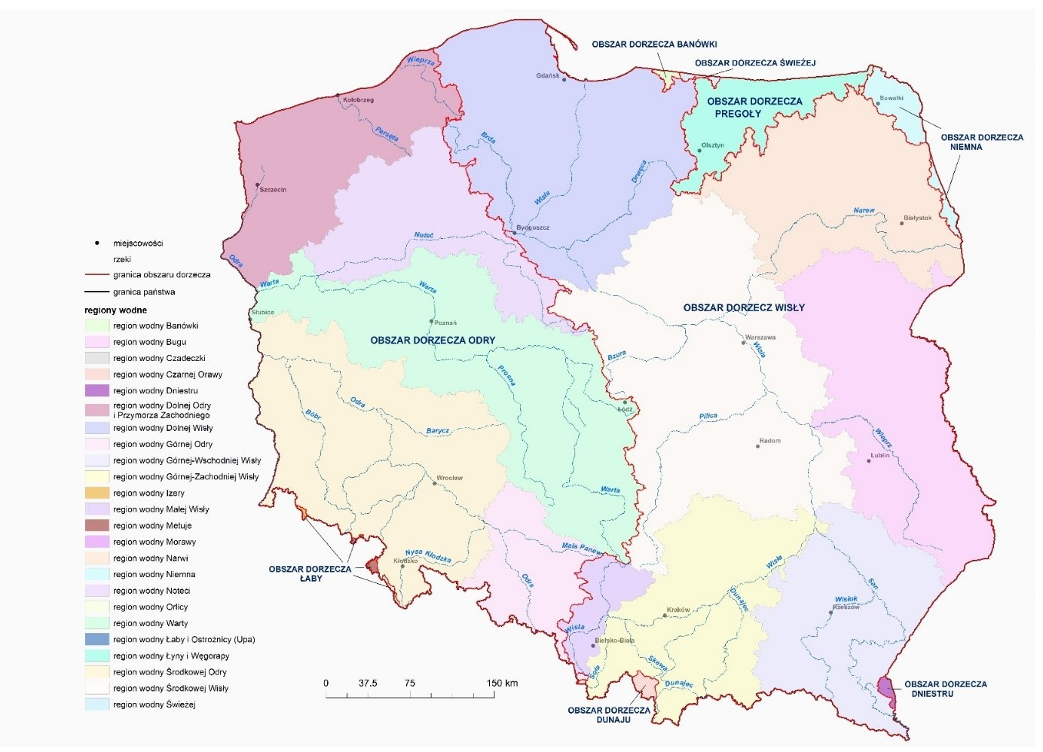

STAN GOSPODARKI ŚCIEKOWEJ I GOSPODAROWANIE OSADAMI Z OCZYSZCZALNI ŚCIEKÓW

6.1. Systemy kanalizacji zbiorczej
GUS gromadzi dane w zakresie ponoszonych nakładów finansowych oraz efektów rzeczowych w dziedzinie ochrony środowiska. W latach 2017-2018 oddano do eksploatacji około 6,6 tys. km sieci kanalizacyjnej, wydatkowano prawie 4,7 mld zł (tabela 9). Inwestycje te pozwoliły na zwiększenie liczby ludności korzystającej z sieci na koniec 2018 roku o ponad 178 tys. osób (ok. 0,6%) w odniesieniu do końca 2016 roku, przy czym największy skok nastąpił na obszarach wiejskich – o prawie 4,3% (wg tabeli 2). Jak obrazuje wykres 7. średnioroczny przyrost sieci kanalizacyjnej zmniejszył się wraz z końcem 2015 roku. Niemniej jednak wciąż pozostaje na imponującym poziomie i na przestrzeni ostatnich ośmiu lat wynosił średnio ponad 6,6 tysiąca kilometrów sieci rocznie.

Tabela 9. Efekty rzeczowe oraz nakłady finansowe na sieci kanalizacyjne w wybranych latach [2-3,11].
 | 2010 | 2015 | 2016 | 2017 | 2018
Długość sieci [tys. km] | 107,5 | 149,7 | 154,1 | 156,9 | 160,7
Przyrost sieci w stosunku do poprzedniego okresu [tys. km] | n.d. | 42,2 | 4,4 | 2,8 | 3,8
Nakłady na sieć [mln zł] | 4 371,1 | 3 984,1 | 1 298,6 | 1 540,5 | 3 154,3

Wykres 7. Przyrost sieci w wybranych okresach [4].

6.2. Oczyszczanie ścieków komunalnych
Realizacja KPOŚK ma znaczący wpływ na spełnienie wymagań ochrony środowiska
w Polsce. Jedną z konsekwencji programu, jest systematyczne ograniczanie funkcjonowania oczyszczalni pozbawionych technologii biologicznego usuwania zanieczyszczeń ze ścieków komunalnych. Według stanu na koniec roku 2018, w Polsce funkcjonowały już tylko 2 mechaniczne oczyszczalnie ścieków komunalnych. W samym roku 2018 zlikwidowano bądź zmodernizowano 12 obiektów tego typu. W ich miejsce powstają nowe, nowoczesne obiekty zapewniające wyższy stopień oczyszczania. Przyczynia się to w znacznym stopniu do poprawy lokalnego stanu wód w odbiornikach ścieków oczyszczonych.

Tabela 10. czyszczalnie ścieków w Polsce wg rodzaju [2-4].
Rok | Ogółem | Miasta |  |  |  | Wieś
 |  | razem | mechaniczne | biologiczne | z podwyż-szonym usuwaniem biogenów | razem | mechaniczne | biologiczne | z podwyż-szonym usuwaniem biogenów
2010 | 3 196 | 855 | 7 | 452 | 396 | 2 341 | 53 | 1 863 | 425
2015 | 3 343 | 776 | 1 | 388 | 387 | 2 567 | 22 | 2 097 | 448
2017 | 3 320 | 755 | 1 | 367 | 387 | 2 565 | 13 | 2 120 | 432
2018 | 2 891 | 929 | 1 | 392 | 536 | 1 962 | 1 | 1 259 | 702

O poprawie stanu gospodarki ściekowej świadczy również fakt, że liczba osób korzystających z oczyszczalni ścieków systematycznie wzrasta. Szczególnie korzystny jest wzrost ilości osób obsługiwanych przez oczyszczalnie ścieków zapewniających podwyższony stopień usuwania związków azotu i fosforu, co z kolei przekłada się na mniejszą ilość tych substancji biogennych trafiających do rzek i finalnie do morza Bałtyckiego.

Tabela 11. Ludność Polski korzystająca z oczyszczalni ścieków wg rodzaju [2-4].
2015 | 2016 | 2017 | 2018
[osoba] | [osoba] | [osoba] | [osoba]
mechaniczne + biologiczne
5 298 269 | 5 295 770 | 5 391 708 | 5 364 022
z podwyższonym usuwaniem biogenów
22 657 399 | 22 946 439 | 22 880 073 | 23 046 623
ogółem
27 955 668 | 28 242 209 | 28 271 779 | 28 410 645

W tabeli 12. przedstawiono nakłady na budowę i modernizację oczyszczalni ścieków. Według danych GUS zauważyć można znaczący spadek wartości środków wydatkowanych
w przedziale lat 2016-2017. Sytuacja ta pokrywa się z procedurami realizacji wniosków
o dofinansowanie takich inwestycji, prowadzonych przez instytucje współfinansujące ochronę środowiska w Polsce, w ramach Programu Operacyjnego Infrastruktura i Środowisko. Fakt ten znajduje również swoje potwierdzenie w zapisach KPOŚK, dla których koniec 2015 roku miał decydujące znaczenie dla realizacji inwestycji w wielu aglomeracjach ściekowych. Trend spadkowy potwierdza się również w sytuacji sieci kanalizacyjnych. Porównanie nakładów inwestycyjnych poniesionych przez aglomeracje na oczyszczalnie ścieków komunalnych
i zbiorcze systemy kanalizacyjne, realizowanych w latach 2003-2017 w ramach KPOŚK, przedstawiono na wykresie 8.
Tabela 12. Nakłady finansowe na oczyszczalnie ścieków w latach 2014-2018 [1-3, 7].
Nakłady finansowe na oczyszczalnie ścieków
2014 | 2015 | 2016 | 2017 | 2018
[mln zł]
1 281,0 | 1 445,4 | 272,9 | 379,1 | 1 004,4

Wykres 8. Porównanie nakładów na oczyszczalnie ścieków komunalnych oraz sieci kanalizacyjne.
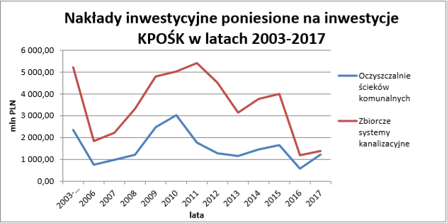

W tabeli 13. zestawiono wielkość ładunku zanieczyszczeń wprowadzanych do Morza Bałtyckiego za pośrednictwem rzek, natomiast na wykresie 9. przedstawiono ładunek zanieczyszczeń odprowadzanych do Morza Bałtyckiego w porównaniu do ilości osób obsługiwanych przez oczyszczalnie ścieków. Tabela 18. nie obejmuje roku 2016, ze względu na brak danych w opracowaniu GUS.
Tabela 13. Wielkość ładunku zanieczyszczeń wprowadzanych do wód Morza Bałtyckiego za pośrednictwem rzek w tysiącach ton na rok [2-4,8].
 | 2010 | 2011 | 2012 | 2013 | 2014 | 2015 | 2017 | 2018
Ludność obsługiwana przez oczyszczalnie ścieków w tys. | 24 963 | 25 308 | 26 440 | 27 073 | 27 500 | 27 953 | 28 272 | 28 411
Dopływ zanieczyszczeń rzekami do Bałtyku [tys. Mg/rok]
BZT₅ | 263,7 | 170,4 | 109,8 | 149,3 | 108,0 | 88,2 | 107,7 | 148,9
Azot ogólny | 322,6 | 191,8 | 103,4 | 170,3 | 112,8 | 76,6 | 189,6 | 140,9
Fosfor ogólny | 16,2 | 10,4 | 6,7 | 10,5 | 10,8 | 4,8 | 7,6 | 7,7
– brak danych za 2016 r.
Wykres 9. Ładunek zanieczyszczeń odprowadzanych do Bałtyku w perspektywie ilości osób obsługiwanych przez oczyszczalnie ścieków [2-4,8].

6.3. Gospodarka osadami z oczyszczalni ścieków komunalnych
Podczas procesu oczyszczania ścieków powstają specyficzne odpady w postaci osadów ściekowych. Ilość wytworzonej suchej masy osadów ściekowych z komunalnych oczyszczalni ścieków w latach 2017-2018 wyniosła odpowiednio 584,5 i 583,1 tys. ton. W tabeli 14. zestawiono ilości powstałych w poszczególnych latach osadów w porównaniu do ludności obsługiwanej przez oczyszczalnie ścieków.

Tabela 14. Ilość osadów ściekowych wytworzona w ciągu roku w porównaniu z ilością osób obsługiwanych przez oczyszczalnie ścieków [2-4].
 | 2010 | 2011 | 2012 | 2013 | 2014 | 2015 | 2016 | 2017 | 2018
Osady wytworzone [tys. Mg/rok] | 526,7 | 519,2 | 533,3 | 540,3 | 556,0 | 568,0 | 568,3 | 584,5 | 583,1
Ludność miast i wsi obsługiwana przez oczyszczalnie ścieków [tys.] | 24 963 | 25 308 | 26 440 | 27 073 | 27 500 | 27 953 | 28 242 | 28 272 | 28 411

Coraz wyższy poziom skanalizowania ludności Polski oraz budowa wysokosprawnych oczyszczalni ścieków spowodowały wzrost ilości powstających osadów ściekowych
w przeliczeniu na jego suchą masę. Zgodnie z AKPOŚK 2017, aż 45% masy osadów powstających w aglomeracjach, zostało wygenerowane w aglomeracjach powyżej 100 tys. RLM (mimo, że ich liczba stanowi mniej niż 5% wszystkich aglomeracji) i około 36% w grupie aglomeracji od 15 do 100 tys. RLM. Tym samym ilość osadów powstałych w aglomeracjach poniżej 15 tys. RLM wynosi 19%.

Wykres 10. Udział aglomeracji w powstawaniu komunalnych osadów ściekowych [12].
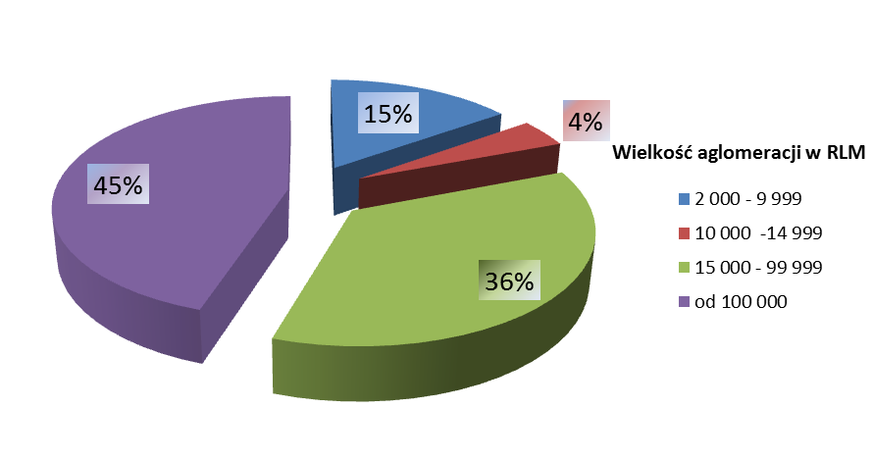

Ze względu na stały wzrost ilości oraz swoje właściwości, osady ściekowe wymagają odpowiedniego zagospodarowania. Ponieważ zawierają one m.in. organizmy chorobotwórcze oraz metale ciężkie, dlatego stanowić mogą potencjalne zagrożenie dla środowiska. Dlatego też na przestrzeni lat zmienia się również sposób ich zagospodarowania. Maleje wykorzystanie osadów do rekultywacji terenów a także ich ilość składowana na terenach komunalnych oczyszczalni ścieków – gdzie od 2016 roku istnieją regulacje prawne uniemożliwiające ten sposobu postępowania. Jednocześnie cały czas przybywa metod termicznych, uznawanych za najkorzystniejszy z punktu widzenia ochrony środowiska sposób unieszkodliwiania osadów.
W porównaniu do roku 2016, w 2018 r. udział tych metod w zagospodarowaniu osadów wzrósł o kolejne 10% osiągając poziom ponad 39%. Obecnie przekształca się w ten sposób prawie
6-krotnie więcej osadów niż w 2010 roku.

Tabela 15. Postępowanie z osadami z komunalnych oczyszczalni ścieków [2-4].
Sposób zagospodarowania | 2005 | 2010 | 2013 | 2014 | 2015 | 2016 | 2017 | 2018
 | [tys. Mg s.m./rok]
stosowane w rolnictwie | 66,0 | 109,3 | 105,4 | 107,2 | 107,5 | 116,0 | 108,5 | 118,3
rekultywacja terenów | 120,6 | 54,3 | 29,4 | 22,0 | 19,2 | 20,1 | 19,7 | 17,4
wykorzystanie w procesie kompostowania | 27,4 | 30,9 | 32,6 | 46,3 | 47,1 | 31,8 | 25,9 | 25,2
przekształcone termicznie | 6,2 | 19,8 | 72,9 | 84,2 | 79,3 | 101,1 | 106,2 | 111,5
składowane | 150,7 | 58,9 | 31,4 | 31,5 | 40,5 | 20,7 | 15,3 | 10,6

Na wykresie nr 11 przedstawiono udział poszczególnych metod zagospodarowania osadów
w sposób skumulowany celem ukazania trendów na przestrzeni lat.

Wykres 11. Sposoby postępowania z osadami ściekowymi.

FINANSOWANIE
Według danych Głównego Urzędu Statystycznego, w latach 2017-2018 wydano na inwestycje w branży ochrony środowiska kwotę 17 217,5 mln złotych, z czego blisko 7 505 mln na oczyszczalnie ścieków i sieci kanalizacyjne. Kwota ta stanowi zatem ponad 43% środków na ochronę środowiska. (tabela 16).

Tabela 16. Wydatki inwestycyjne na komunalne systemy kanalizacji zbiorczej i oczyszczalnie ścieków w latach 2016-2018 [4,8].
 | 2016 | 2017 | 2018
 | [mln zł]
ochrona środowiska – nakłady | 6 517,0 | 6 825,4 | 10 392,1
w tym:
– oczyszczalnie ścieków | 272,9 | 379,1 | 1 004,4
– kanalizacja sanitarna i deszczowa | 1 747,1 | 2 060,4 | 4 060,7

Zgodnie ze sprawozdaniem zbiorczym z realizacji KPOŚK za lata 2016-2017, nakłady finansowe poniesione w tym okresie w Polsce na budowę, rozbudowę i/lub modernizację oczyszczalni ścieków oraz budowę i modernizację sieci kanalizacyjnej wyniosły prawie
4,4 mld zł, w tym (tabela 17):
- prawie 2,6 mld zł (59%) wydatkowano na budowę i modernizację sieci,
- ponad 1,8 mld zł (41%) na inwestycje związane z oczyszczalniami.

Tabela 17. Poniesione nakłady finansowe na zbiorcze sieci kanalizacyjne oraz oczyszczalnie ścieków komunalnych – podział na województwa [15].
 | Zbiorcze systemy kanalizacyjne |  | Oczyszczalnie ścieków komunalnych |  | Poniesione nakłady łącznie
 | [tys. zł]
 | 2016 | 2017 | 2016 | 2017 | 2016 | 2017
Dolnośląskie | 84 847 | 232 440,2 | 12 147 | 25 283,2 | 96 994 | 257 723
Kujawsko-Pomorskie | 24 328 | 57 323,8 | 5 110 | 328 502,3 | 29 438 | 385 826
Lubelskie | 78 636 | 36 668,8 | 15 919 | 66 732,1 | 94 555 | 103 401
Lubuskie | 21 443 | 8 573,9 | 4 758 | 23 831,6 | 26 202 | 32 405
Łódzkie | 77 200 | 49 863,4 | 47 683 | 22 838,2 | 124 883 | 72 702
Małopolskie | 133 803 | 135 685,9 | 80 883 | 70 637,9 | 214 687 | 206 324
Mazowieckie | 156 999 | 175 435,8 | 51 933 | 87 114,8 | 208 932 | 262 551
Opolskie | 46 424 | 26 345,3 | 3 968 | 9 863,6 | 50 392 | 36 209
Podkarpackie | 31 996 | 135 690,9 | 22 781 | 194 824,7 | 54 777 | 330 516
Podlaskie | 56 678 | 15 905,9 | 9 682 | 60 391,8 | 66 360 | 76 298
Pomorskie | 82 167 | 55 049,1 | 30 014 | 37 847,6 | 112 181 | 92 897
Śląskie | 140 242 | 163 665,9 | 74 726 | 83 658,5 | 214 968 | 247 324
Świętokrzyskie | 13 127 | 20 141,6 | 2 088 | 9 172,9 | 15 215 | 29 315
Warmińsko-Mazurskie | 13 031 | 17 494,3 | 6 666 | 17 899,8 | 19 697 | 35 394
Wielkopolskie | 190 273 | 171 731,9 | 207 610 | 159 222,6 | 397 883 | 330 955
Zachodniopomorskie | 45 272 | 85 333,0 | 5 780 | 31 496,1 | 51 052 | 116 829
Ogółem | 1 196 465 | 1 387 349,8 | 581 749 | 1 229 317,6 | 1 778 215 | 2 616 667

Głównymi źródłami pozyskiwania nakładów finansowych na inwestycje w zakresie realizacji infrastruktury związanej z gospodarką ściekami były:
- środki własne samorządów gmin oraz środki przedsiębiorstw wodociągowo-kanalizacyjnych,
- fundusze krajowe:
- NFOŚiGW – Narodowy Fundusz Ochrony Środowiska i Gospodarki Wodnej,
- WFOŚiGW – Wojewódzkie Fundusze Ochrony Środowiska i Gospodarki Wodnej,
- fundusze unijne, przede wszystkim:
- POIiŚ – Program Operacyjny Infrastruktura i Środowisko,
- FS – Fundusz Spójności,
- EFRR – Europejski Fundusz Rozwoju Regionalnego.
Największy udział w źródłach finansowania miały – wzorem lat ubiegłych, środki własne samorządów. Znaczącemu spadkowi uległ jednak udział środków unijnych, szczególnie po 2015 roku. Zgodnie ze sprawozdaniem w ciągu 2 lat udział ten zmniejszył się o około 85%. Sytuacja ta ma również swoje uzasadnienie wynikające z charakterystyki rozliczeń perspektyw finansowych Programu operacyjnego Infrastruktura i Środowisko. W latach 2016-2017 najbardziej istotne nakłady pochodziły z:
- środków własnych – 3,4 mld zł,
- funduszy unijnych – 0,4 mld zł,
- NFOŚiGW – ponad 0,14 mld zł,
- WFOŚiGW – 0,27 mld zł,
- innych źródeł finansowania (banki, środki prywatne, agencje) – 0,36 mld zł.
Tabela 18. Źródła pochodzenia nakładów finansowych [15].
Środki własne samorządów gmin |  | Fundusze ekologiczne |  |  |  | Fundusze zagraniczne |  | Inne źródła finansowania
 |  | NFOŚiGW |  | WFOŚiGW
[tys. zł]
2016 | 2017 | 2016 | 2017 | 2016 | 2017 | 2016 | 2017 | 2016 | 2017
1 339 098 | 2 069 214,1 | 80 791 | 61 812,5 | 120 465 | 150 662,5 | 132 590 | 274 102,0 | 97 606 | 258 957,7
W przeciwieństwie do lat poprzednich, wydatki na systemy kanalizacyjne nie stanowią już tak znaczącej dysproporcji (w przedziale lat 2015-2016 były prawie 3-krotnie wyższe) jak wydatki związane z inwestycjami na oczyszczalniach ścieków. Niemniej jednak wciąż stanowią one najbardziej kosztowny element nakładów na gospodarkę ściekową w Polsce.

PIŚMIENNICTWO I AKTY PRAWNE
- Mały Rocznik Statystyczny Polski 2017. Główny Urząd Statystyczny, Warszawa.
- Ochrona Środowiska 2017. Główny Urząd Statystyczny, Warszawa.
- Ochrona Środowiska 2018. Główny Urząd Statystyczny, Warszawa.
- Ochrona Środowiska 2019. Główny Urząd Statystyczny, Warszawa.
- Infrastruktura komunalna w 2016 r. Główny Urząd Statystyczny, Warszawa.
- Infrastruktura komunalna w 2017 r. Główny Urząd Statystyczny, Warszawa
- Infrastruktura komunalna w 2018 r. Główny Urząd Statystyczny, Warszawa
- Ekonomiczne aspekty ochrony środowiska 2019. Główny Urząd Statystyczny, Warszawa.
- Rocznik statystyczny Rzeczpospolitej Polskiej 2019. Główny Urząd Statystyczny, Warszawa.
- Rocznik Demograficzny 2019. Główny Urząd Statystyczny, Warszawa.
- Bank Danych Lokalnych. Główny Urząd Statystyczny, Warszawa.
- Piąta Aktualizacja Krajowego programu oczyszczania ścieków komunalnych – AKPOŚK 2017. Krajowy Zarząd Gospodarki Wodnej. Dokument zatwierdzony przez Radę Ministrów 31 lipca 2017r.
- Master Plan dla wdrażania dyrektywy Rady 91/271/EWG. Krajowy Zarząd Gospodarki Wodnej. Dokument zatwierdzony przez Kierownictwo Resortu 8 września 2017r.
- Sprawozdanie z wykonania Krajowego programu oczyszczania ścieków komunalnych za rok 2017. Krajowy Zarząd Gospodarki Wodnej, Warszawa.
- Sprawozdanie zbiorcze z wykonania Krajowego programu oczyszczania ścieków komunalnych za lata 2016-2017. Krajowy Zarząd Gospodarki Wodnej, Warszawa.
- Dyrektywa Rady 91/271/EWG – dyrektywa Rady 91/271/EWG z dnia 21 maja 1991 r. dotyczącą oczyszczania ścieków komunalnych (Dz. Urz. WE L 135 z 30.05.1991, str. 40 – Polskie wydanie specjalne, rozdz. 15, t. 2, str. 26; Dz. Urz. WE L 67 z 07.03.1998, str. 29 – Polskie wydanie specjalne, rozdz. 15, t. 4, str. 27; Dz. Urz. WE L 284 z 31.10.2003, str. 1 – Polskie wydanie specjalne, rozdz. 1, t. 4 , str. 447; Dz. Urz. WE L 311 z 21.11.2008, str. 1; Dz. Urz. WE L 353 z 28.12.2013, str. 8).
- Ustawa z dnia 8 marca 1990 r. o samorządzie gminnym (tekst jednolity Dz. U. z 2019 r. poz. 506).
- Ustawa z dnia 7 czerwca 2001 r. o zbiorowym zaopatrzeniu w wodę i zbiorowym odprowadzaniu ścieków. (tekst jednolity Dz. U. z 2019 r. poz. 1437).
- Ustawa z dnia 20 lipca 2017 r. – Prawo wodne (tekst jednolity Dz. U. z 2020 r. poz. 284
i 310).
- Ustawa z dnia 13 września 1996 r. w sprawie utrzymania czystości i porządku w gminach (tekst jednolity Dz. U. z 2019 r. poz. 2010).
- Rozporządzenie Ministra Gospodarki Morskiej i Żeglugi Śródlądowej z dnia 12 lipca
2019 r. w sprawie substancji szczególnie szkodliwych dla środowiska wodnego oraz warunków, jakie należy spełnić przy wprowadzaniu do wód lub do ziemi ścieków, a także przy odprowadzaniu wód opadowych lub roztopowych do wód lub do urządzeń wodnych (Dz. U. z 2019 r. poz. 1311)
- Rozporządzenie Ministra Gospodarki Morskiej i Żeglugi Śródlądowej z dnia 27 lipca
2018 r. w sprawie sposobu wyznaczania obszarów i granic aglomeracji (Dz. U. z 2018 r. poz. 1586).
- Obwieszczenie Ministra Środowiska z dnia 2 lipca 2010 r. w sprawie ogłoszenia krajowego programu oczyszczania ścieków komunalnych oraz jego dwóch aktualizacji (M.P. 2010
nr 58 poz. 775).
- Obwieszczenie Ministra Środowiska z dnia 5 kwietnia 2011 r. w sprawie ogłoszenia aktualizacji krajowego programu oczyszczania ścieków komunalnych (M.P. nr 62,
poz. 589).
- Obwieszczenie Ministra Środowiska z dnia 15 czerwca 2016 r. w sprawie ogłoszenia aktualizacji krajowego programu oczyszczania ścieków komunalnych (M.P. 2016
poz. 652),
- Obwieszczenie Ministra Środowiska z dnia 11 grudnia 2017 r. w sprawie ogłoszenia aktualizacji krajowego programu oczyszczania ścieków komunalnych (M.P. 2017
poz. 1183),

⁾ Zaprezentowane w niniejszym opracowaniu dane dotyczą podziału administracyjnego kraju.
⁾ Stan gospodarki ściekowej w Polsce oceniono na podstawie: - danych z roczników statystycznych Głównego Urzędu Statystycznego, - informacji ze sprawozdań z realizacji Krajowego programu oczyszczania ścieków komunalnych, - informacji uzyskanych z gmin na potrzeby aktualizacji KPOŚK.
⁾ https://wody.gov.pl/nasze-dzialania/krajowy-program-oczyszczania-sciekow-komunalnych

